ACTA DE ENTREGA

Guayaquil,28/07/2026
Señores,

Por medio de la presente le hacemos constancia de la entrega de los siguientes equipos para el uso de las tareas asignadas de la compañía, dichos equipos deben ser usados y resguardados de manera cuidadosa, los equipos se describen a continuación.
Núm. | Descripción | Marca | Modelo | Serial | Notas
1 | TABLET TAB8 | SAMSUNG | TAB8 | R9JT10GNEKP

Nota:
Recibido por Recibido por:

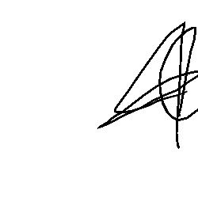
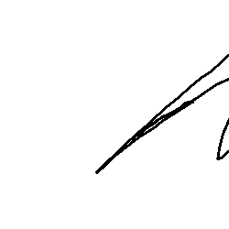
______________________  Nombre:Coello Tigua Alberto  Cedula:1305206342  Unidad:GUARDIAS | ___________________________  Nombre:Baque Muñiz Dario Javier  Cedula:0916542665  Unidad:GUARDIAS

FOR-TIC-08v1. REV: 01 Fecha: 24/11/2024

